压强、浮力
1.（09一模）一个装满某种液体的长圆筒直立在水平桌面上，在圆筒上开一个很小的孔a，液体将从小 孔中射出，如图2所示。则下列说法正确的是
A．如果筒中液体的密度越大，小孔处液体产生的压强就越大
B．开的孔越低，液体射出的速度越大
C．开的孔越低，液体射出的水平距离越大
D．小孔处液体产生的压强大于大气压强
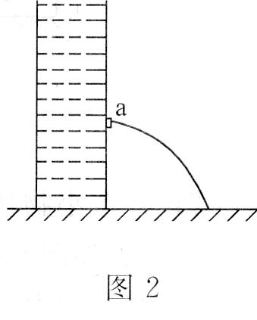
2．（09二模）甲、乙两个完全相同的烧杯内所装的液体种类不同，每个杯中各有一个鸡蛋，这两个鸡蛋的重力和体积都相同，甲杯的鸡蛋处于漂浮状态，乙杯的鸡蛋处于悬浮状态，每个杯中的液面都与容器口平齐，如图4所示。则下列判断正确的是
A．甲杯液体的密度比乙杯液体的密度大
B．甲杯中鸡蛋受到的浮力大于重力
C．鸡蛋在两杯中受到的浮力一样大
D．甲杯底受到的液体压强大于乙杯底受到的液体压强
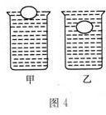
3．（09中考）水平桌面上的圆台形容器中盛有适量的水。将一个重力是0.5 N的小球放入容器中，水未溢出，小球处于漂浮状态，如图3所示。则放入小球后
A．水对容器底部的压强变大
B．桌面增大的压力等于O.5 N
C．水对容器底部的压力变化小于0.5 N
D．水对容器底部的压力变化大于O.5 N
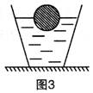

4.（10中考）弹簧测力计下挂一个密度大于水的物块，如图5(甲)所示。水平桌面上的容器中盛有适量的水，将物块浸没在水中．如图5(乙)所示。则物块浸没在水中后
A.弹簧测力计的示数变小
B.水对容器底部的压强变大
C.桌面受到的压力不变
D.桌面受到的压强变大
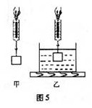
5．（11一模）一个大物块甲，先后两次分别在小物块乙和小物块丙的作用下，其上表面恰好与水面相平，甲、乙之问用绳连接，如图2所示。则下列说法正确的是
A．两种情况下，甲物块所受浮力相等
B．绳的拉力与丙物块的重力大小相等
C．乙物块的密度比水小
D．乙物块的质量比丙物块大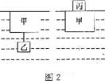

6．（11中考）小明全家要外出旅游半个月，为保持家里的盆景有较充足的水分，小明用瓶子装了一些水倒放在盆景的水槽中，如图2所示。则在水槽内水面降到恰好与瓶口相平位置的过程中，下列说法正确的是(设外界大气压保持不变)
A．瓶内气体压强逐渐变小
B．水槽内的水对水槽底部的压强逐渐变小
C．桌面受到的压力保持不变
D．瓶内、外水面的高度差逐渐变大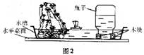

7．（12二模）在瓶中装适量的水，用橡皮塞塞住瓶口，将一根两端开口的细玻璃管穿过橡皮塞插入水中，从管子上端向瓶中吹入少量气体，使水沿细玻璃管上升到瓶口以上，如图4所示。将该瓶从山上拿到山下，则
A．玻璃管中的液面下降
B．瓶内气体的压强变大
C．瓶内气体的压强不变
D．瓶底内表面受到的压强变大 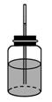

8．(12中考)如图5所示，水平桌面上的圆台形容器内有一块冰。当这块冰全部熔化成水后，下列说法正确的是
A．桌面受到的压力不变
B．桌面受到的压强变大
C．容器底的内表面受到的压力变大
D．容器底的内表面受到的压强变小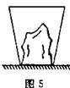

9．（13二模）某同学在装有适量水的烧杯中央，固定一支点燃的蜡烛，将一个透明玻璃杯倒扣在蜡烛上。蜡烛火焰熄灭后，过一会儿，玻璃杯内水面的位置如图5所示。则在玻璃杯内水面上升的过程中
A．烧杯中的水面逐渐降低
B．玻璃杯内气体压强逐渐变小
C．烧杯对桌面的压强逐渐变大
D．烧杯底部上表面a点的压强逐渐变小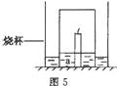

10.（13中考）把装有适量水的量筒倒置的烧杯里的水中，量筒口未接触烧杯底部，量筒中的水面高于烧杯中的水面，且水面是静止的，如图5所示。将量筒缓慢向上提（量筒口未离开水面），则在这个过程中
A.量筒内、外水面的高度差保持不变
B.量筒内气体的压强逐渐变小
C.烧杯底内表面受到的压强逐渐变小
D.烧杯对桌面的压强逐渐变小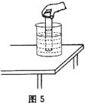

选择题答案：
题号 | 1 | 2 | 3 | 4 | 5 | 6 | 7 | 8 | 9 | 10 | 11 | 12 | 13 | 14 | 15 | 16 | 17 | 18 | 19 | 20
选项 | AB | ACD | ABC | BCD | ABD | ABD | ABD | AD | ABD | BCD

